文档编号 | IAAS-DDS 002
文档版本 | 1.0
拟制人 | 王宁
日期 | 2015.8.27

公有云管理控制台
（云硬盘快照）
概要设计说明书

变更说明
日期 | 版本 | 变更位置 | 变更说明 | 作者
2015．8．27 | 1.0.0 |  | 新建 | 王宁

目 录
变更说明 2
目 录 3
1 概述 4
1.1 业务分析 4
1.1.1 用例图 4
1.1.2 流程图 4
1.2 定义、缩略语 10
1.3 参考资料 10
2 Form设计 10
2.1 CloudSnapShotForm 10
3 前台设计 11
3.1 云硬盘规划 11
3.1.1 云硬盘快照列表 12
3.1.2 创建云硬盘 12
3.1.3 编辑云硬盘镜像 12
3.1.4 删除云硬盘 12
3.1.5 详情 12
4 Service接口 12
5 Model设计 13
5.1 E-R图 13
5.2 Model类规划 14
5.3 云硬盘快照表 14
6 后台设计 15
6.1 类设计 15
6.1.1 模块类图 15
6.1.2 模块类说明 15
6.2 云硬盘 16
6.2.1 CloudSnapshotController 16
6.2.2 CloudSnapShotService 21
6.2.3 CloudSnapShotServiceImpl 21
6.2.4 OpenstackSnapShotService 25

概述

业务分析

用例图
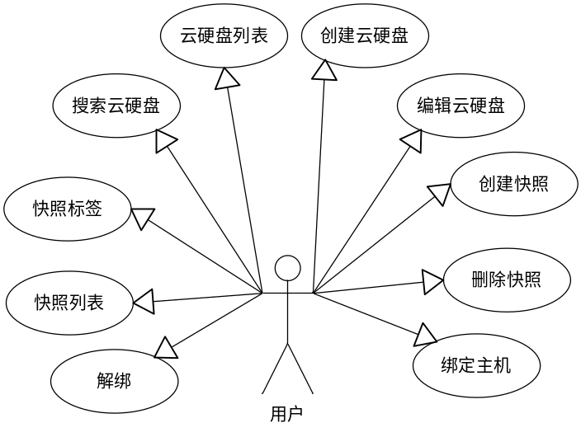

流程图

云硬盘快照列表
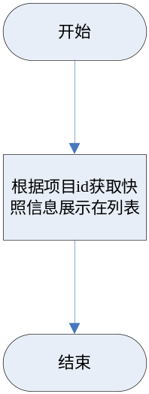

创建云硬盘快照
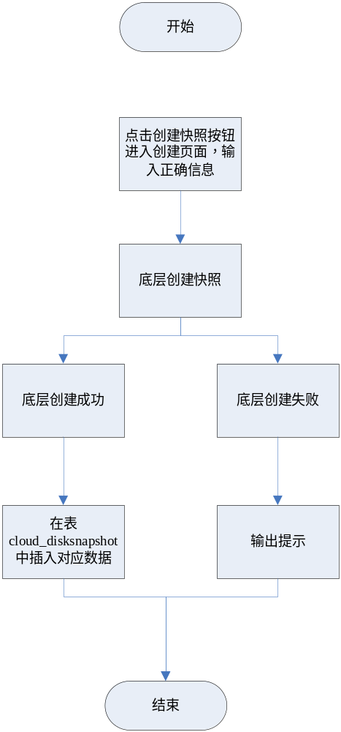

编辑云硬盘快照
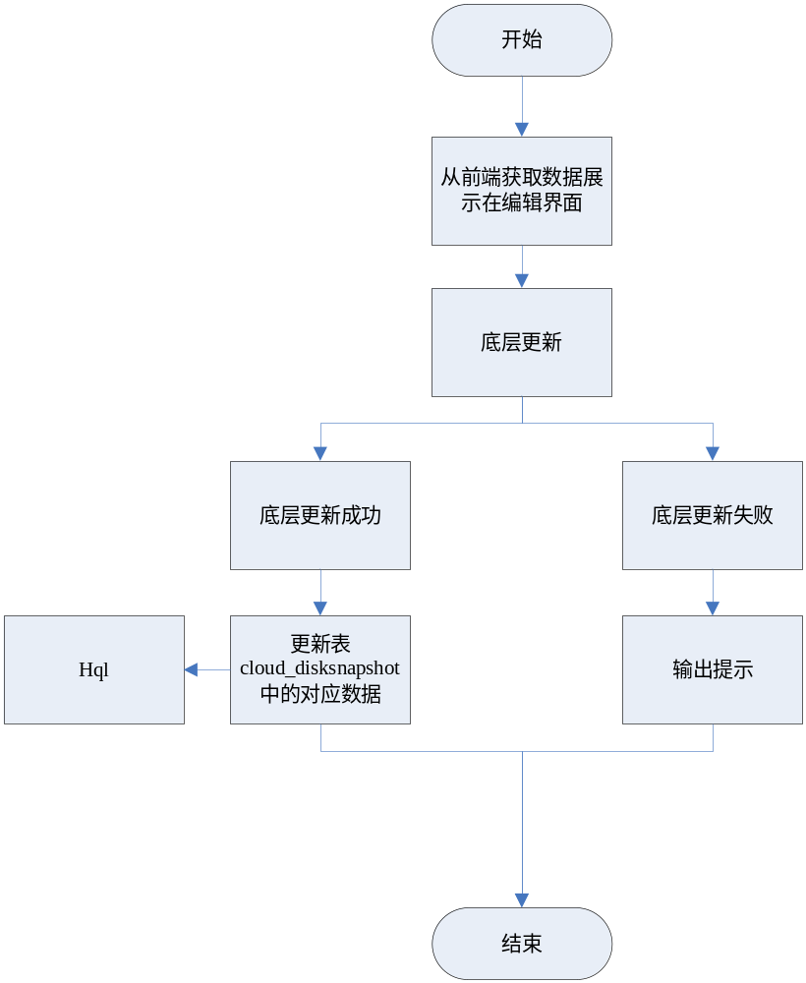

删除云硬盘快照
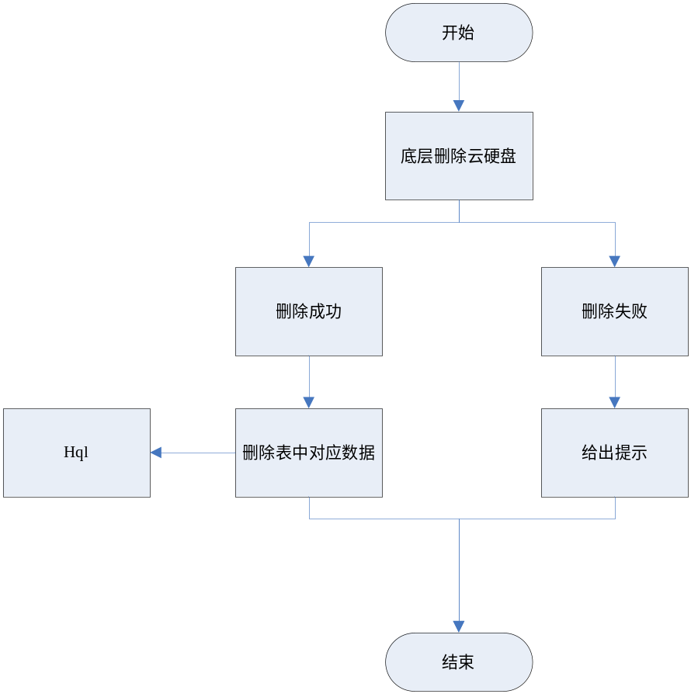

搜索云硬盘快照
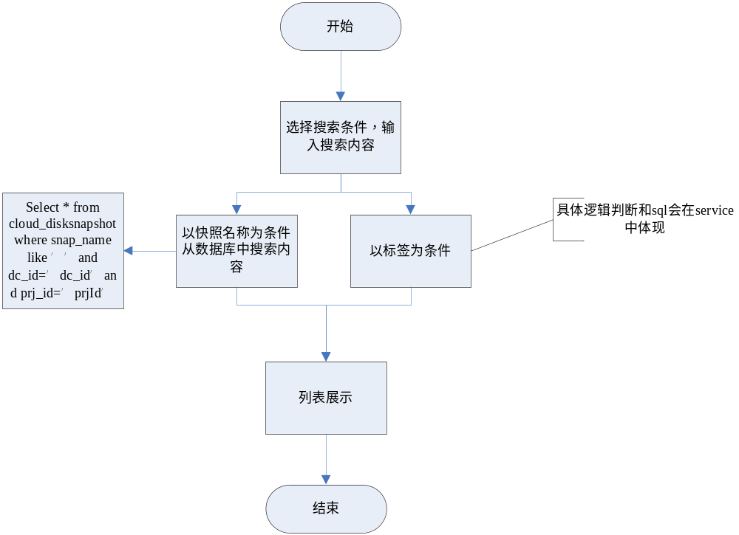

标签
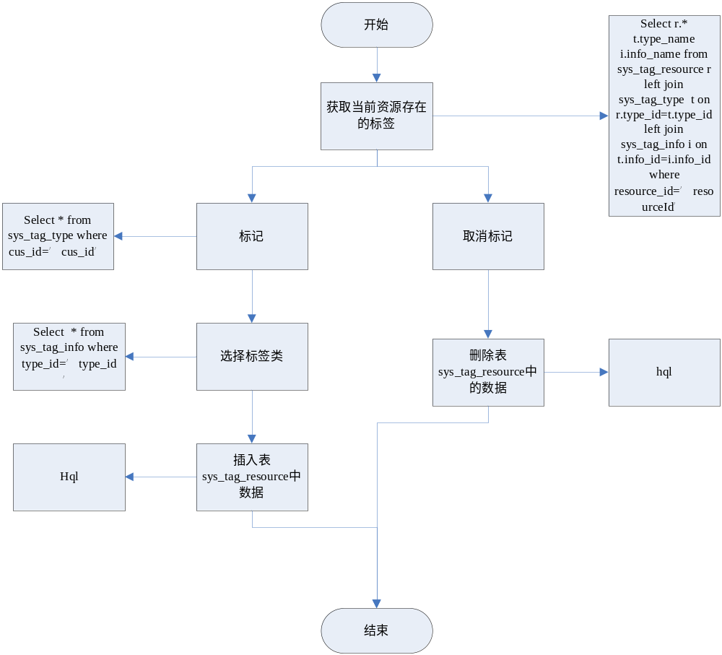

快照创建云硬盘
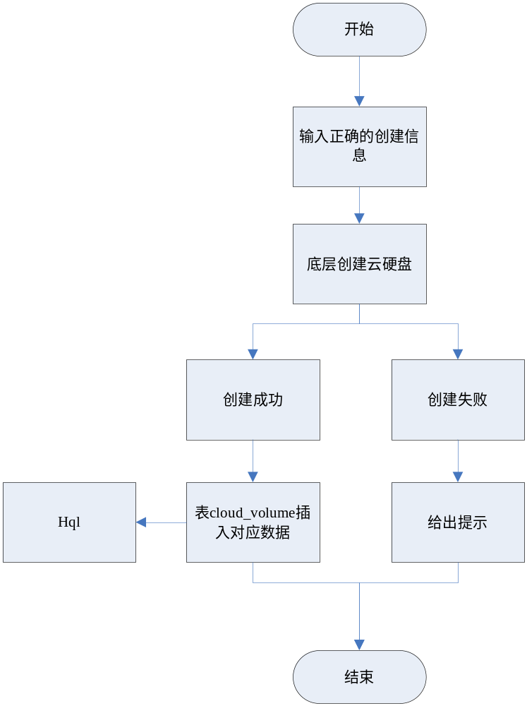

定义、缩略语

参考资料
- 《公有云管理控制台V1.0.0原型2015.08.21》

Form设计

CloudSnapShotForm
ActionForm标识 | CloudSnapShotForm
功能说明： | 云硬盘列表展示，继承表cloud_disksnapshot
字段类型 | 字段名称 | 字段含义 | 默认值 | 备注
String | cloud_name | 标签
Stirng | vol_name | 硬盘名称

前台设计

云硬盘规划
前端代码路径：app/cloud/SnapShot
菜单资源 | Controller | Web目录 | RequestMapping | 备注 | html
云硬盘快照列表 | cloudSnapShotController | SnapShot.js | cloud/SnapShot/findSnapShot.do | 包括主机列表，新建主机，管理等操作 | index.html
详情 | detailController | SnapShot.js | cloud/SnapShot/findSnapShot.do | 根据前端硬盘id获取详情数据，同时获取快照列表数据 | detail.html
删除 |  | SnapShot.js | cloud/SnapShot/deleteSnapShot.do | 删除云硬盘
编辑 | updateSnapShotController | SnapShot.js | /cloud/SnapShot/updateSnapShot.do | 编辑云硬盘 | edit.html
新建 | addSnapShotController | SnapShot.js | cloud/SnapShot/addSnapShot.do | 新建云硬盘 | edit.html
解绑 | debindController | SnapShot.js | Cloud/SnapShot/debind.do | 解绑云硬盘
绑定 | bindController | SnapShot.js | Cloud/SnapShot/bind.do | 绑定主机 | bind.html

云硬盘快照列表
1，点击云硬盘快照菜单 进入云硬盘快照页面，展示云硬盘快照列表

创建云硬盘
1，点击创建云硬盘按钮进入创建云硬盘界面
2，输入必填信息，比对信息正确性(正则)
3，点击保存，保存云硬盘

编辑云硬盘镜像
1，点击编辑云硬盘快照，进入编辑云硬盘快照页面
2，从前台获取item展示在编辑页面，编辑数据
3，点击保存按钮，保存云硬盘

删除云硬盘
1，点击删除，弹出是否删除提示，点击是判断云硬盘是否可以删除如果可以删除云硬盘，如果不可以弹出提示
2，操作后刷新云硬盘列表

详情
1，点击云硬盘名称，进入云硬盘详情页面
2，根据云硬盘id获取硬盘快照列表和硬盘详情数据

Service接口

类名 | 说明 | 描述
com.eayun.cloud.SnapShot.CloudSnapshotService |  | 其中findSnapShot方法查找云硬盘快照列表

Model设计

E-R图
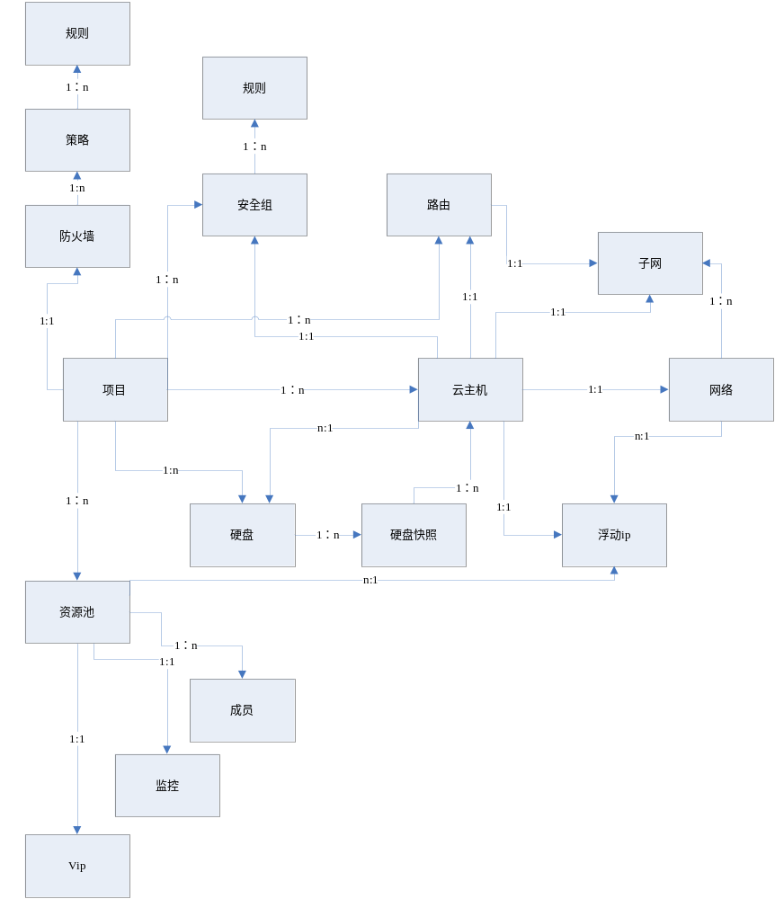

Model类规划
类名 | 说明 | 描述
com.eayun.cloud.model.BaseCloudDiskSnapShot | 云硬盘快照实体类 | 表cloud_disksnapshot
com.eayun.cloud.model.CloudDiskSnapShot | 云硬盘快照

云硬盘快照表
数据表名称 |  | cloud_disksnapshot
功能说明 |  | 存储云硬盘快照信息
序号 | 字段名称 | 中文名称 | 类型 | 说明 | 非空 | 业务规则
1 | snap_id | 云硬盘id | VC(32) |  | N | PK
2 | snap_name | 云硬盘名称 | VC(100)
3 | create_name | 创建者 | VC(50)
4 | create_time | 创建时间 | DT | 精确到秒
5 | prj_id | 项目id | VC(32) |  | N | FK
6 | dc_id | 数据中心id | VC(32) |  | N | FK
7 | snap_size | 大小 | N(20) | 单位：GB
8 | vol_id | 云硬盘id | VC(32)
9 | snap_status | 状态 | VC(50)
10 | snap_description | 描述 | VC(1000)
11 | reserve1 | 保留字段 | VC(32)
12 | reserve2 | 保留字段 | VC(100)
13 | reserve3 | 保留字段 | VC(100)
14 | reserve4 | 保留字段 | VC(100)
15 | reserve5 | 保留字段 | VC(100)
索引名称 |  |  | Unique | 索引字段
idx_snapprj |  |  |  | prj_id

后台设计

类设计

模块类图

云硬盘快照

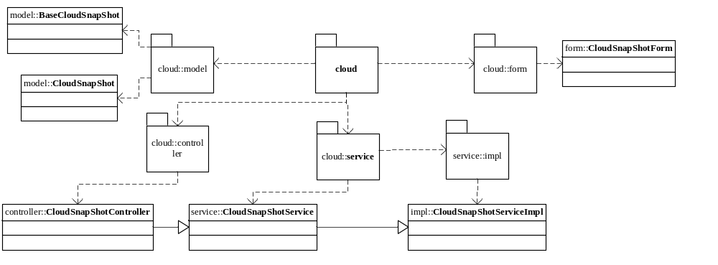

模块类说明
类名 | 说明 | 描述
com.eayun.cloud.controller.cloudSnapshotController | 云硬盘快照Controller
com.eayun.cloud.service.CloudSnapshotService | 云硬盘快照Service接口类
com.eayun.cloud.service.Impl.cloudSnapshotServiceImpl | 云硬盘快照Service实现类
com.eayun.cloud.service.OpenstackSnapshotService | 云硬盘快照底层关联类接口类

云硬盘

CloudSnapshotController
方法名 | 说明 | 描述 | 所需参数
findSnapShot | 查找 |  | page，request
addSnapShot | 增加 |  | cloudType cloudType
updateSnapShot | 编辑 |  | cloudType cloudType
deleteSnapShot | 删除 |  | request
getSnapShotList | 重名问题 |  | Request,dcId
@Controller
@RequestMapping("cloud/snapshot")
@Scope("prototype")
public class CloudSnapshotController {
/*
* 重名问题
*
*
*/
@RequestMapping("/getSnapShotList")
@ResponseBody
public List<ResourceVoe<Snapshot>> getSnapShotList(HttpServletRequest request,String datacenterId) throws AppException{
1，接收前台提交的数据
2，调用CloudSnapShotService中的getSnapShotList方法获取快照信息
3，返回list
}

/**
* 列表功能
* @param request
* @return
* @throws AppException
*/
@RequestMapping("/find")
@ResponseBody
public String findSnapShot(HttpServletRequest request,String datacenterId,String projectId,String name,Page page) throws AppException{
try {
1，接收前端提交的数据
2，调用CloudSnapshotService中的findSnapShot方法获取page信息
3，返回page到前台
}

/**
* 创建功能
* @param request
* @param reJson
* @return
* @throws AppException
*/
@RequestMapping("/add")
@ResponseBody
public String addSnapShot(HttpServletRequest request,String datacenterId,String projectId,String id,RespJSON reJson) throws AppException{
1，调用CloudSnapshotService中的addSnapshot方法新建云硬盘快照
2，返回提示语
}

/**
* 修改功能
* @param request
* @param datacenterId
* @param projectId
* @param id
* @param reJson
* @return
* @throws AppException
*/
@RequestMapping("/update")
@ResponseBody
public String updateSnapShot(HttpServletRequest request,String datacenterId,String projectId,String id,RespJSON reJson) throws AppException{
1，获取前台提交的数据
2，调用CloudSnapshotService中的update方法 更新云硬盘快照信息
3，返回提示语
}

/**
* 删除功能
* @param request
* @param datacenterId
* @param projectId
* @param idStr
* @param delJson
* @return
* @throws AppException
*/
@RequestMapping("/delete")
@ResponseBody
public String deleteSnapshot(HttpServletRequest request,String datacenterId,String projectId,String id,DelRespJSON delJson) throws AppException{
try {
1，调用CloudSnapshotService中的delete方法删除云硬盘快照
2，产生日志信息
3，输出提示语
}

CloudSnapShotService
方法名 | 说明 | 描述 | 所需参数
findSnapShot | 查找 |  | page，request
addSnapShot | 增加 |  | cloudType cloudType
updateSnapShot | 编辑 |  | cloudType cloudType
deleteSnapShot | 删除 |  | request
getSnapShotList | 重名问题 |  | Request,dcId
@Scope("prototype")
public class CloudSnapShotService {

public List<Snapshot> findSnapShot(String datacenterId,String projectId,String name);
public Snapshot updateSnapShot(String datacenterId,String projectId,String id,
CloudSnapShot model);

public Snapshot addSnapShot(String datacenterId,String projectId,String id,
HttpServletRequest request);

public boolean deleteSnapShot(String datacenterId, String projectId, String id);
}

CloudSnapShotServiceImpl
方法名 | 说明 | 描述 | 所需参数
findSnapShot | 查找 |  | page，request
addSnapShot | 增加 |  | cloudType cloudType
updateSnapShot | 编辑 |  | cloudType cloudType
deleteSnapShot | 删除 |  | request

@Scope("prototype")
public class BindSnapshotService {

public List<ResourceVoe<Snapshot>> findSnapShot(String datacenterId,String projectId,String name) throws AppException{
1，根据项目id和数据中心id从表cloud_disksnapshot中获取对应数据
2，扩展展示内容
3，返回list
}

/**
* 编辑云硬盘快照方法
* @param datacenterId
* @param projectId
* @param id
* @param request
* @return
* @throws AppException
*/
public boolean updateSnapShot(String datacenterId,String projectId,String id,
HttpServletRequest request) throws AppException {
1，封装controller传递的数据
temp.put("name", name);
temp.put("description", description);
data.put("volume", temp);
2，调用OpenstackSnapShotService中的update方法更新底层快照信息
Snapshot result=service.update(datacenterId, projectId, data, id);
3，根据result是否存在将result的值更新数据库中对应的数据
4，返回boolean值
}

public boolean addSnapShot(String datacenterId,String projectId,String id,
HttpServletRequest request) throws AppException {
1，封装controller传递的数据
temp.put("name", name);
temp.put("description", description);
temp.put("volume_id", id);
data.put("snapshot", temp);
2，调用OpenstackSnapShotService中的update方法更新底层快照信息
Snapshot result=service.addSnapshot(datacenterId, projectId, data, id);
3，根据result是否存在将result的值将对应的数据插入表cloud_snapshot中
4，返回boolean值
}

public boolean deleteSnapShot(String datacenterId, String projectId, String id) throws AppException {
1，调用openstackSnapshotService中delete方法删除底层快照信息
boolean flag=service.delete(datacenterId, projectId, id);

2，根据flag的信息删除表中对应的快照信息
}

OpenstackSnapShotService
方法名 | 说明 | 描述 | 所需参数
addSnapShot | 增加 |  | cloudType cloudType
updateSnapShot | 编辑 |  | cloudType cloudType
deleteSnapShot | 删除 |  | request

@Service
@Scope("prototype")
public class OpenstackSnapshotService extends OpenstackBaseService<Snapshot>{
/**
* 创建快照方法
* @param datacenterId
* @param projectId
* @param data json字符串，包含待创建的云资源的具体配置信息
* @return
* @throws AppException
*/
public Snapshot addSnapShot(String datacenterId, String projectId,net.sf.json.JSONObject data) throws AppException{
Snapshot Snapshot=null;
try {
initConn(datacenterId,projectId,OpenstackUriConstant.VOLUME_SERVICE_URI);
JSONObject result=restService.create("/snapshots", "snapshot", data);
Snapshot=restService.json2bean(result, Snapshot.class);
}catch (AppException e) {
log.error(e,e);
throw e;
}catch (Exception e) {
log.error(e,e);
return null;
}
return Snapshot;
}
/**
* 删除指定id的云资源
* @param datacenterId
* @param projectId
* @param id
* @return
* @throws AppException
*/
public boolean deleteSnapShot(String datacenterId, String projectId,String id) throws AppException{
try {
initConn(datacenterId,projectId,OpenstackUriConstant.VOLUME_SERVICE_URI);
return restService.delete("/snapshots/"+id);
}catch (AppException e) {
log.error(e,e);
throw e;
}catch (Exception e) {
log.error(e,e);
return false;
}
}
/**
* 修改指定id的云资源，允许修改的数据为云资源的名称和ipv4，ipv6地址
* @param datacenterId
* @param projectId
* @param data 修改的配置信息
* @param id
* @return
* @throws AppException
*/
public Snapshot updateSnapShot(String datacenterId, String projectId,net.sf.json.JSONObject data,String id) throws AppException{
Snapshot Snapshot=null;
try {
initConn(datacenterId,OpenstackUriConstant.VOLUME_SERVICE_URI);
JSONObject result=restService.update("/snapshots/"+id,"snapshot", data);
Snapshot=restService.json2bean(result, Snapshot.class);
}catch (AppException e) {
log.error(e,e);
throw e;
}catch (Exception e) {
log.error(e,e);
return null;
}
return Snapshot;
}

